Інформаційно-навчальний урок-проект у 4 класі з природознавства

Тема. Мандрівка просторами Всесвіту.

Мета проекту.
-Навчально-освітня – сформувати поняття «небесне тіло», «зоря», формувати знання про особливості зірок (форму, величину, їхню віддаленість від Землі, стан, температуру), кількість зірок, про інші види тіл космічного простору; ознайомити учнів з найвідомішими зорями, сузір’ями.
-Навчально-розвивальна – формувати наукову лексику, забезпечити практичне спрямування вивчення астрономічних явищ, з якими людина зустрічається у повсякденному житті, розвивати вміння використовувати додаткові джерела природничих знань, самостійно і творчо працювати зі спеціалізованою літературою, сприяти розвитку спостережливості; розвивати практичність, організованість, цілеспрямованість;
-Навчально-виховна – виховувати прагнення досліджувати навколишній світ, потребу в пізнанні нового, повагу і гордість до надбань людства в розвитку астрономічних досліджень; виховувати естетичне сприйняття зоряного неба, повагу до розвитку наукових знань.
Обґрунтування вибору проблеми. Активізувати пізнавальну діяльність
учнів при формуванні поняття, що людина майбутнього – це та, яка перш
за все має ґрунтовне уявлення про навколишній світ, бажання самостійно
опановувати невідоме, має уявлення про розміщення небесних тіл;
популяризувати астрономічні знання, формувати науковий світогляд.
Хід уроку
І. Організаційний момент.
Продзвенів уже дзвінок,
Починається урок.
Він жовтневий і цікавий,
Тож гостей зібрав чимало.
Повернімося обличчям до гостей
І лагідно промовим: “Добрий день”

Координатор. Я, учениця 4 класу, Павленко Вікторія, керівник-координатор підготовки до уроку-проекту. Сьогодні ми зустрічаємось з колективом 4 класу і маємо на меті з’ясувати рівень обізнаності за темою “ Всесвіт і сонячна система». Ми просимо нашого вчителя Ірину Леонідівну бути головним координатором наших дій. Ми готові продемонструвати наші
знання, вміння і навички з теми, проявити творчість, показати таланти.

ІІ. Мотивація навчальної діяльності.
1. Перевірка засвоєного матеріалу.
- Що таке Всесвіт? (Сукупність галактик і простір між ними.)
- З чого складається сонячна система? (Із сонця, 8 планет, які рухаються навколо нього, природних супутників, метеоритів, комет і астероїдів.)
- Які планети ви знаєте?
- Що таке зорі і що вони утворюють?? (Великі розпечені кулі, сузір’я).
- Що таке «падаючі зорі»? (Метеори-уламки кометі астероїдів).
- Як називають нашу галактику? (Молочний шлях, Чумацький шлях,Божа дорога, Дорога у вирій, Солом’яна дорога,Зоряна дорога.)

Координатор: Ірино Леонідівно, а давайте переглянемо відеофрагмент про Всесвіт, адже Всесвіт настільки великий, що його розміри важко уявити. Навіть провідні астрономи світу не можуть цього зробити, адже ще немає відповідних засобів, через які можна було б добратися до кожного його куточка.
Учитель: Із задоволенням виконаю твоє прохання.
III. Оголошення теми та мети уроку.
Тема інформаційно-навчального уроку-проекту «Мандрівка просторами всесвіту».
Метою буде сформувати у себе прагнення досліджувати навколишній світ, потребу в пізнанні нового, повагу і гордість до надбань людства в розвитку астрономічних досліджень.
І, звісно, якщо ми підготували урок-проект, то ми маємо ще й проблемне питання, яке будемо досліджувати. А саме спробуємо розібратися чи одинокі ми у Всесвіті.
Обгрунтування вибору нашого проблемного питання - довести, що людина майбутнього-це та, яка перш за все має ґрунтовне уявлення про навколишній світ,бажання самостійно опановувати невідоме, має уявлення про розміщення небесних тіл і, саме основне, спираючись на отримані знання під час уроків, здобуті в самостійній роботі довести, що планета Земля не єдина у Сонячній системі.
Завданням нашого проекту буде перетворити навчання в захопливу гру та вчитися обстоювати свої погляди та праювати в колективі.
Термін виконання проекту: 2 місяці.
Склад проектної групи: учні 4 класу.
А пройде наш урок під девізом :«Вважай нещасним той день або той час, в який ти не засвоїв нічого нового і нічого не додав до своєї освіти».
Діти, ми вивчили з вами цікавий і загадковий розділ у природознавстві «Всесвіт і Сонячна система». На початку вивчення цього розділу ви поділилися на групи-модулі, кожна з яких протягом 2місяців досліджувала, готувала певну інформацію. Крім цього, ми з вами з’їздили на неймовірно цікаву, пізнавальну екскурсію до харківського планетарію де доторкнулися до зірок та побачили Всесвіт у великому масштабі. А ще ми побували у одній з трьох в Україні Полтавській гравіметричній обсерваторії інституту геофізики ім. С.І.Суботіна, де теж почули й побачили багато для себе корисного. Всі ці набуті знання ми використаємо сьогодні, під час нашої мандрівки у Всесвіті. Ми відвідаємо з вами 4 планети земної групи: Меркурій, Венеру, Землю та Марс, поговоримо про сонячну систему, галактики, туманності та космічні обсерваторії. Та спочатку давайте познайомимося і привітаємо кожну групу:
1 група-модуль – Космічні ерудити-науковці;(завдання:дослідження складу нашої галактики, підготовка інформації про 4 менших внутрішніх планет Сонячної системи, обертання планет навколо своєї осі).
2 група-модуль – Міжгалактичні літератори;(завдання: написання творів-нарисів на тему «Космічні фантазії»).
3 група-модуль – Зоряні естети-ілюстратори;(завдання:оформлення класу ілюстраціями, підбір та декламування цікавих віршів,загадок по темі уроку).
Пропоную всім групам уявно переміститися до космічної обсерваторії і помандрувати просторами Всесвіту.
Координатор: Адже, мандрівки не тільки розширюють кругозір людини, а й дають інформацію про щось нове і невідоме. Отож, групи-модулі,приготуватись! Запускаємо двигуни! Вперед до зір!
Учитель: І перша цікава інформація, яку нам приготували науковці буде про те, що ж саме таке космічна обсерваторія.

- Космічна обсерваторія – це космічний апарат для дослідження астрономічних тіл та явищ.
В Україні є 3 астрономічних обсерваторії: 1-Головна астр. Обсерваторія НАН України,яка знаходиться у Голосіївському лісі під Києвом;2обсерваторія знаходиться у м. Одеса, а 3 у м. Полтава- Гравіметрична обсерваторія інституту геофізики ім. С.І.Суботіна по вул.Мясоєдова.
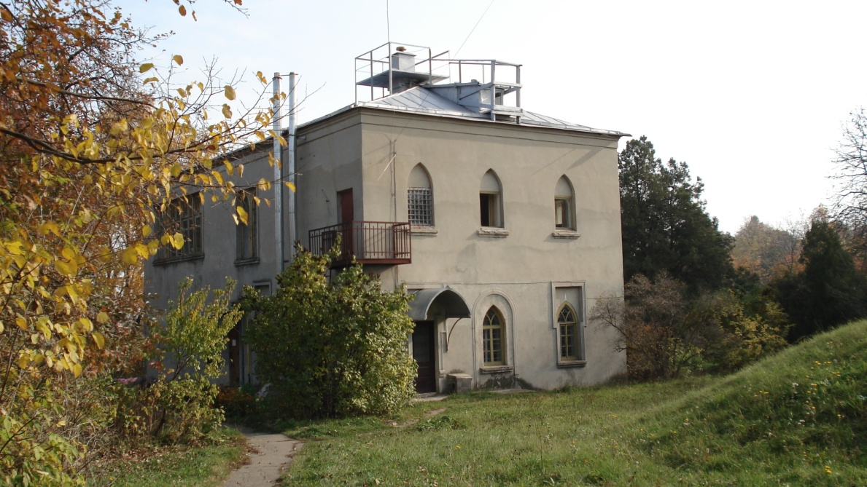
Ми відвідали класом цю обсерваторію і дізналися, що основними напрямами діяльності обсерваторії є вивчення обертового руху Землі та проведення досліджень з прогнозу землетрусів.
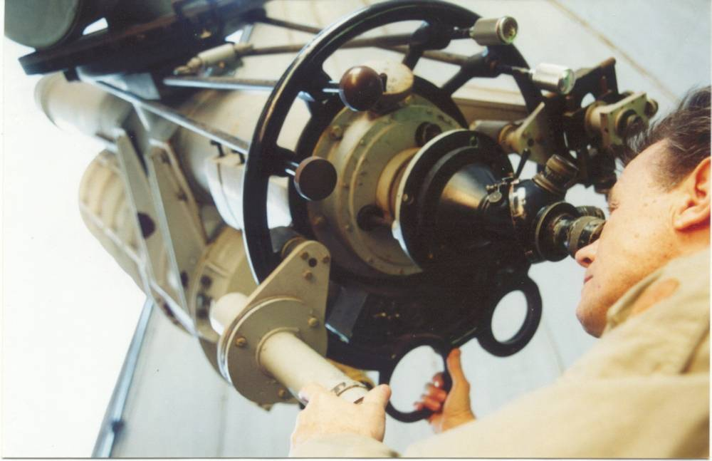
На цьому телескопі АВР2 уже 40 років ведуться візуальні спостереження покриття зірок місяцем.
А ще я хочу поділитися своїми враженнями від дійства, в якому акторами виступають комети, зірки, Сонце, планети та гігантські галактики, яке ми побачили у планетарії. Ми захопливо спостерігали за тим, як весь Всесвіт танцював перед нами у своєму вічному рухові та розвиткові.
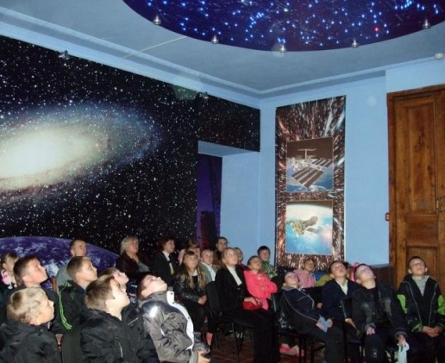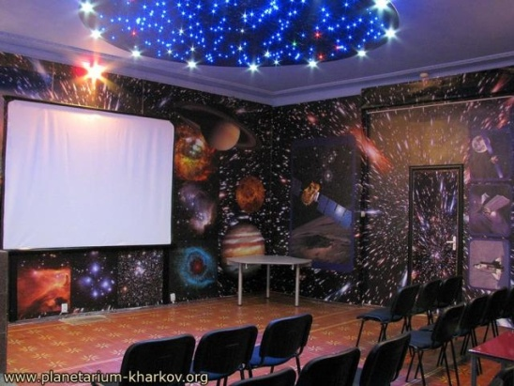

Учитель:Діти , доки ми рухаємося нашим космічним апаратом просторами Всесвіту, давайте з’ясуємо на які групи поділяються планети.
Науковець.
Учитель:Давайте переглянемо відео про сонячну систему, де згадаємо й про планети – гіганти, які ми не зможемо сьогодні відвідати на своєму зорельоті, але домовимося, що помандруємо до них наступного разу.
Учитель: Перед вами макет Сонячної системи, але без планет, давайте прикріпимо планети у відповідній послідовності за допомогою вірша від естетів.

Координатор: Ірино Леонідівно, пропоную відвідати ті планети, які найближчі до сонця. І почнемо з Меркурія.
Учитель: Добре. Діти, а ви з нами згодні? (Так).
Отож курс на Меркурій! А доки ми в дорозі, група естетів підготувала та продекламує нам вірш Лесі Вознюк «Небесна мандрівка».
Учитель:І ось ми на Меркурії. Дослідження від ерудитів.
Цікавинка про Меркурій.
Учитель: Діти, не тільки працювали над дослідженнями Всесвіту Ерудити та Естети, а й Міжгалактичні літератори теж не сиділи без діла. Їх завданням було скласти твори на тему «Космічні фантазії», щоб нас розважати під час мандрівки. Літератори працювали колективно, деяким допомагала я, а декому батьки. Давайте послухаємо першу фантазію під назвою «Планета вишень».
Координатор: Ірино Леонідівно, погляньте, будь ласка, прямо по курсу Венера.
Учитель: Запрошуємо науковця.
Цікавинка про Венеру.
Учитель: І знову просять слова наші Літератори.

Пригоди Космічної Пилинки
Учитель: Діти, а хто підготував нам розповідь про туманності?
Науковець.
( На дошці плакати туманностей).
Психогімнастика
Срібними ліхтариками мерехтять зорі. Це дуже-дуже далеко від нас. Кожна зірка має своє місце у космічному просторі. І нерухомо світить звідти тисячоліттями. Чому світить? Та тому, що зірка — це суцільний клубок вогню. Діти, а чи боїтесь ви темряви? (Відповіді учнів.)
Заплющіть очі. Нашу Землю сповиває тиха ніч... На небі спалахують зірочки — більші та менші, що мерехтять золотом і сріблом.
Уявіть себе зірочками. Замерехтіли наші зірочки — покліпайте очима. Зірочки розминають після сну свої промінчики — підніміть руки вгору. Ось так яскраво сяють наші зірочки.

Координатор: Ойййй, погляньте - Земля!

Учитель: І справді, ми так цікаво проводимо час, що й не помітили як наблизилися до наступної планети. Запрошуємо науковців.

Цікавинка про Землю.

Координатор: Ірино Леонідівно, ми трішки втомилися мандрувати, давайте пограємося.

Учитель: Ну тоді давайте запросимо наших Естетів, можливо вони нас розважать.

Загадки.
Учитель: Спасибі, ну що, тримаємо курс на останню планету із нашої четвірки, яку ми вирішили відвідати? Тоді вперед до Марсу.

- Діти ми сьогодні ще не згадували про галактики. У вас є цікава інформація для нас?

Учитель: Діти погляньте в ілюмінатори нашої обсерваторії – ми досягли Марсу.

Науковець.
Цікавинка про Марс.
Учитель: Молодець, гарна розповідь.
Діти, Ми відвідали 4 внутрішні планети, почули багато цікавих розповідей про Всесвіт та сонячну систему, і я хочу вас запитати чи досягли ми поставленої мети, чи розібралися з проблемою, яку досліджували на протязі всієї роботи над уроком-проектом?
Учитель. Гаразд, діти,а я хочу ще звернути вашу увагу на оформлення класу. Наші ілюстратори попрацювали на славу. Це їхніми руками намальовані космічні малюнки, які радують очі своїми барвами. А наша подорож завершена, нам треба повертатися додому.
Координатор: Ірино Леонідівно, а давайте, доки будемо повертатися на Землю, послухаємо ще Літераторів.
Учитель: Із задоволенням!

Куди падають зорі?
Учитель: Наша подорож завершена. Вітаю вас, юні дослідники Всесвіту, на планеті Земля. Оцінити свої дії та знання ми зможемо за допомогою карток самооцінки. Зараз за допомогою карток різних кольорів ви охарактеризуєте своє ставлення до проектів, які були презентовані на уроці.
Червоний колір картки означає, що проекти групи-модуля вам дуже сподобалися. Під час роботи вас не покидав радісний настрій.
Жовтий колір – проект пройшов спокійно, непомітно. Ніщо вас особливо не схвилювало. Настрій спокійний, рівний.
Синій колір – відчуття повного незадоволення проектом. Настрій смутку і гіркоти.
VІI. Рефлексія.
- Чи корисні вам будуть ці знання у майбутньому?
- Чи все вам було зрозуміло?
VІIІ. Підведення підсумків уроку
Координатор: Ну, що ж. Всьому в житті свій час.
Дзвін кличе на перерву нас.
Я хочу щиро побажати,
Любі хлопці та дівчата,
Щоб добрими ми всі зростали,
Батьків і ближніх поважали,
Щоб мудрість ми в житті знайшли.
І всі щасливими були.
Учитель: Урок закінчено, спасибі за увагу.

